2005 – J3

情報工学実験第一
レポート

課題Ｊ３

組
学籍番号
ログイン名
氏名
提出日 | 月 日（ ）
提出期限 | 5月16日（月）

１．課題内容
課題の解析および説明，分析．
課題によっては，詳細の基底が解答者の決定にゆだねられていることもある．
課題の解釈，詳細の規定を行うこと．課題の目的(「プログラミングの学習」というのではなく，どのようなプログラムを実現しなくてはいけないかということ．)を書く．
２．設計方針
プログラムの基本構想
どのようなアルゴリズム，データ構造を用いて，目的の処理を実現するのか説明する．
なぜ，そのようなアルゴリズム，データ構造を用いたかという考察も含める．
３．プログラムの説明
主な関数や構造体の説明，およびプログラム全体の構造を説明する．
Main関数の説明も行う．必要に応じて，プログラムを抜粋する．
４．実行例
実行画面を示す．結果のみでなく，分かりやすく説明する．必要に応じてグラフや図などを用いる．
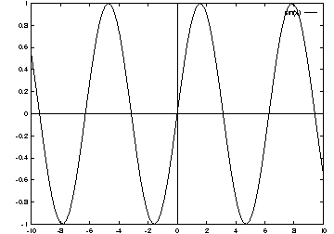
図１．Sin(x)のグラフ．
５．考察
実行結果に対する考察，コメント．
６．付録
プログラムリストが２ページ以上になる場合は，本文中に含めないで，最後に
付録として付けるほうが読みやすい．
cat -n hash.c などとして，行番号付きのプログラムリスト
を生成して，挿入すると読みやすい．
1 struct item* insert(struct item s){
2 int i; struct entry *p, *chain;
3 i=h(s.key);
4 chain=H[i];
5 if(chain){
6 while(chain && comparekeytype(chain->term.key, s.key)) chain=chain->next;
7 if(chain) return &(chain->term); /* 同じ鍵が見つかった 場合*/
8 }
次ページのチェックシートの( )に○×もしくは1～5の数値を入れ，必ず添付すること．文章は変更しないこと．
レポート作成のためのチェックリスト
課題J3: UNIXとC(1)
提出前に○×を記入すること

- どのような課題が与えられたのか，その課題の目的が何であるのかが書かれているか？ ( )
- どのようにプログラムを設計しようとするのか，その設計方針について書かれているか？ ( )
- 作成したプログラムの構成が（独立した文章で）分かりやすく書かれているのか？ ( )
- 結果の検討や考察が明確に書かれているか？ ( )
- レポートの出来の自己評価は？
(最高を５とした５段階評価: )

